《应用密码学》实验报告
课程：_ 应用密码学 _ 实验名称：RSA 数字签名方案的实现
姓名：申逸雯 实验日期： 2024.5.6
学号：2022121004 实验报告日期： 2024.5.6
班级： 信安实验221
教师评语：  签名：  日期： | 成绩：
一、实验名称
RSA 数字签名方案的实现
二、实验环境（详细说明运行的系统、平台及代码等）
1．VC6.0++

三、实验目的
（1）加深对数字签名算法的理解；
（2）加深消息摘要函数 SHA-1 的掌握；
（3）提高编程实践能力。
四、实验内容、步骤及结果
１．实验内容
（1）输入字符作为原始消息，采用 SHA-1 算法，输出固定长度 160 比特的 消息摘要；
（2）将输出的消息摘要作为输入，采用 RSA 算法的私钥进行签名，得到签 名消息；
（3）将原始消息和签名消息作为输入，采用 RSA 算法的公钥进行签名验
２．实验步骤
（1）把实验三完成的 SHA-1 杂凑函数设计成可以调用的函数；
（2）原始消息输入字符，调用 SHA-1 杂凑函数，摘要值输出采用十六进制；
（3）在 RSA 密钥生成过程中，采用自选的小素数 p 和 q，生成 RSA 私钥 d 和公钥 e，p 和 q 的乘积大于 256（十进制）；
（4）用 RSA 私钥 d 签名，公钥 e 验证，每 8 比特签名一次，总共做 20 次签 名和验证；
（5）输出界面美观。
- 实验结果
- 第 1 组测试要求：1 组固定的数值设置，RSA 算法测试，d=7, p=23, q=29;输入为 ASCII 码，程序的默认输入为 FIPS-180-2 中示例的“abc”，最终 的消息摘要值为： a9993e36 4706816a ba3e2571 7850c26c 9cd0d89d
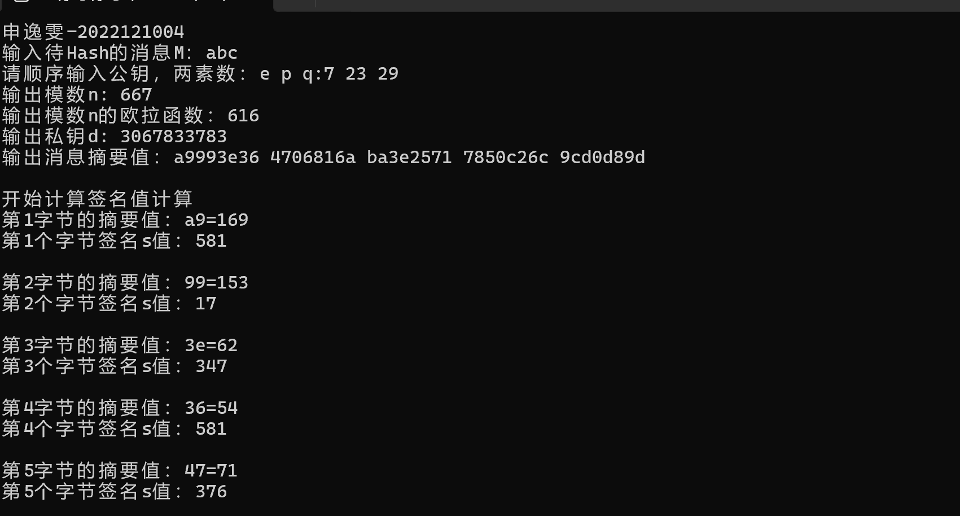
- 第 2 组输入的 ASCII 码为各自学号，例如“2015011263”，计算其消息摘 要值并进行签名。

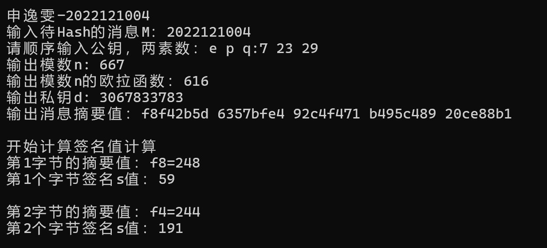
五、实验中的问题及心得
本次实验让我深刻认识到数字签名算法在保障信息安全中的关键作用。它不仅确保了消息在传输过程中的完整性，还验证了消息的真实性，有效防止了数据被篡改或伪造的风险。通过实际操作，我更加明确了数字签名在现实世界中的应用场景，例如在线交易、电子邮件安全、软件分发等。
SHA-1算法的学习和实现，让我对其工作机制和计算步骤有了深入的理解。尽管SHA-1已经不再被认为是完全安全的，但它作为历史上广泛使用的散列函数，对于理解更先进的散列算法具有重要的基础作用。实现SHA-1算法的过程中，我对消息预处理、分块处理、摘要计算等环节有了直观的认识。
RSA算法的实践则进一步强化了我对公钥密码学的理解。RSA算法的灵活性和多功能性给我留下了深刻印象，它不仅能够用于加密和解密，还能够实现签名和验证。通过亲自实现RSA签名和验证过程，我对公钥和私钥的生成、模数运算、指数运算等关键步骤有了更深入的了解。
在实验中遇到的各种挑战和问题，虽然起初让我感到困惑，但通过不断的学习、调试和优化，我最终克服了这些困难。这个过程教会了我，在编程和算法实现中遇到问题是非常正常的，关键在于我们是否能够保持耐心，坚持不懈地寻找解决方案。
总结来说，这次实验不仅提升了我编程实践的能力，还加深了我对数字签名和消息摘要算法的理解。我相信，这些知识和技能将在未来的学习和职业生涯中发挥重要作用，帮助我更好地应对信息安全领域的挑战。
附件：程序代码
#define _CRT_SECURE_NO_WARNINGS
#include <stdio.h>
#include <stdlib.h>
#include <string.h>
#include <stdint.h>
#include <math.h>

#define CHUNK 1024

const uint32_t K[] = { 0x5A827999,0x6ED9EBA1,0x8F1BBCDC,0xCA62C1D6 };

typedef struct
{
uint32_t IterationValue[5];//存放5个迭代数
}SHA1Values;

//迭代数初始化
void IterationValueInit_04(SHA1Values* sha1Values)
{
sha1Values->IterationValue[0] = 0x67452301;
sha1Values->IterationValue[1] = 0xEFCDAB89;
sha1Values->IterationValue[2] = 0x98BADCFE;
sha1Values->IterationValue[3] = 0x10325476;
sha1Values->IterationValue[4] = 0xC3D2E1F0;
}

//获取无符号字节数组的长度，ustr是无符号字节数组的首地址指针
size_t ustrlen_04(uint8_t* ustr)
{
size_t size = 0;
while (ustr[size++] != '\0');
size--;
return size;
}

//逻辑函数
int ft_04(uint32_t B, uint32_t C, uint32_t D, uint32_t num)
{
switch (num)
{
case 0:
return (B & C) | (~B & D);
case 1:
return B ^ C ^ D;
case 2:
return (B & C) | (B & D) | (C & D);
case 3:
return B ^ C ^ D;
}
return 0;
}

//64字节数据块处理
void blocksProcess_04(uint8_t* bytes, SHA1Values* sha1Values)
{
static int iteration_times = 1;
int i = 0;
uint32_t A = sha1Values->IterationValue[0];
uint32_t B = sha1Values->IterationValue[1];
uint32_t C = sha1Values->IterationValue[2];
uint32_t D = sha1Values->IterationValue[3];
uint32_t E = sha1Values->IterationValue[4];

//对于每个512位的明文分组，SHA1将其再分成16份更小的明文分组,M[t](t= 0, 1,……15)
int bytes_divided_512bits[16] = { 0 };
//int bytes_divided_512bits_size = sizeof(bytes_divided_512bits)/sizeof(bytes_divided_512bits[0]);
for (i = 0; i < 16; i++)
{
for (int j = 0; j < 4; j++)
{
bytes_divided_512bits[i] <<= 8;
bytes_divided_512bits[i] += bytes[j + 4 * i];
}
}

//将这16个子明文分组扩充到80个子明文分组，记为W[t](t= 0, 1,……79)
int bytes_divided2_512bits[80] = { 0 };
//当0<t<15时，Wt = Mt
for (i = 0; i < 16; i++)
{
bytes_divided2_512bits[i] = bytes_divided_512bits[i];
}
//当16<t<79时，Wt = ( Wt-3 ⊕ Wt-8⊕ Wt-14⊕ Wt-16) <<< 1
for (i = 16; i < 80; i++)
{
bytes_divided2_512bits[i] = _rotl(
bytes_divided2_512bits[i - 3] ^ bytes_divided2_512bits[i - 8] ^
bytes_divided2_512bits[i - 14] ^ bytes_divided2_512bits[i - 16], 1);
}

//80次迭代，分4组进行，每组迭代常数和逻辑函数组合不同
for (i = 0; i < 80; i++)
{
uint32_t temp = _rotl(A, 5) + E + bytes_divided2_512bits[i] + K[i / 20] + ft_04(B, C, D, i / 20);
E = D;
D = C;
C = _rotl(B, 30);
B = A;
A = temp;
}
sha1Values->IterationValue[0] += A;
sha1Values->IterationValue[1] += B;
sha1Values->IterationValue[2] += C;
sha1Values->IterationValue[3] += D;
sha1Values->IterationValue[4] += E;
}

//对str进行SHA1摘要计算，并把结果赋给data
SHA1Values SHA1Encrypt_04(uint8_t* str, SHA1Values sha1Values)
{
//SHA1Values sha1Values = { 0 };
IterationValueInit_04(&sha1Values);//对5个迭代常数进行初始化
long str_size = ustrlen_04(str);//获取无符号字符数组的长度
uint8_t bytes_512bits[64] = { 0 };
int packets = (int)ceil(str_size * 8.0 / 512);//以512比特为单位获取数据的分块个数
int left_packets = packets;//剩余未处理的分块个数
long str_index = 0;//数据索引位置

while (left_packets > 0)
{
//当剩余未处理的分块个数为1是执行以下代码
if (left_packets == 1)
{
int j = 0;

//按512位的长度进行分组
//要注意处理的特例是str_size等于64，它为64时不进入下面的for循环
if (str_size % 64 != 0)
for (; j < str_size % 64; j++)
{
bytes_512bits[j] = str[str_index];
str_index++;
}
else
{
for (; j < 64; j++)
{
bytes_512bits[j] = str[str_index];
str_index++;
}
blocksProcess_04(bytes_512bits, &sha1Values);
j = 0;
}
//将最后一组数据添入数组以后，判断这组数据的长度，如果小于56，那么直接处理这些数据以后就结束了
//如果大于等于56，则说明还需要再多处理一组数据，因为根据算法流程，需要在最后一组数据后先添1，
//然后补零直至数据长度对512求余后为448，如果最后一组数据长度大于等于56，添1以后补0会超过当前
//64字节的数据块，所以要多处理一组数据。
if (j >= 56)
{
bytes_512bits[j++] = 0x80;
for (; j < 64; j++)
bytes_512bits[j] = 0x00;
blocksProcess_04(bytes_512bits, &sha1Values);
for (j = 0; j < 56; j++)
bytes_512bits[j] = 0x00;
}
else
{
bytes_512bits[j++] = 0x80;
for (; j < 56; j++)
bytes_512bits[j] = 0x00;
}
//将有效数据长度用8字节表示填充到数据末尾
for (j = 63; j >= 56; j--)
{
long str_size1 = str_size * 8;
for (int k = 0; k < 63 - j; k++)
str_size1 >>= 8;
bytes_512bits[j] = str_size1 % 256;
}
blocksProcess_04(bytes_512bits, &sha1Values);
}
//当数据分块个数超过1个是执行以下代码
else
{
//以512比特（64字节）为单位对数组进行赋值
for (int j = 0; j < 64; j++)
{
bytes_512bits[j] = str[str_index];
str_index++;
}
//对64字节空间的数组进行处理，将迭代值赋给sha1Values
blocksProcess_04(bytes_512bits, &sha1Values);
}
left_packets--;
}
/*sprintf_s(data,45, "%08x %08x %08x %08x %08x",
sha1Values.IterationValue[0],
sha1Values.IterationValue[1],
sha1Values.IterationValue[2],
sha1Values.IterationValue[3],
sha1Values.IterationValue[4]);
printf("消息摘要为: %s\n", data);*/
return sha1Values;
}

//接收用户输入，为防止溢出，给指针动态分配内存
char* readinput_04()
{
char* old_input = NULL;
char* new_input = NULL;
char tempbuf[CHUNK];
size_t inputlen = 0, templen = 0;
rewind(stdin);
do {
fgets(tempbuf, CHUNK, stdin);
templen = strlen(tempbuf);
new_input = (char*)realloc(old_input, inputlen + templen + 1);
if (new_input == NULL)
{
return NULL;
}
old_input = new_input;
memcpy(new_input + inputlen, tempbuf, templen + 1);
inputlen += templen;
} while (templen == CHUNK - 1 && tempbuf[CHUNK - 2] != '\n');
new_input[strlen(new_input) - 1] = '\0';
return new_input;
}

// 模幂运算
uint32_t mod_exp_04(uint32_t base, uint32_t exponent, uint32_t mod) {
uint32_t result = 1;
base = base % mod;
while (exponent > 0) {
if (exponent % 2 == 1)
result = (result * base) % mod;

base = (base * base) % mod;
exponent >>= 1;
}
return (uint32_t)result;
}

// RSA 数字签名
void rsa_sign_04(unsigned int* c, uint32_t d, uint32_t n, uint32_t* signature, unsigned int* byte) {
for (int i = 0; i < 5; i++) {
// 提取 c[i] 中的四个字节
byte[0 + i * 4] = (c[i] >> 24) & 0xFF; // 获取高 8 位
byte[1 + i * 4] = (c[i] >> 16) & 0xFF; // 获取次高 8 位
byte[2 + i * 4] = (c[i] >> 8) & 0xFF; // 获取次低 8 位
byte[3 + i * 4] = c[i] & 0xFF; // 获取低 8 位

for (int j = 0; j < 4; j++) {
signature[j + i * 4] = mod_exp_04(byte[j + i * 4], d, n);
}
}
}

void rsa_verify_04(uint32_t* signature, uint32_t e, uint32_t n, unsigned int* verify) {
for (int i = 0; i < 5; i++) {
for (int j = 0; j < 4; j++) {
verify[j + i * 4] = mod_exp_04(signature[j + i * 4], e, n);
}
}
}

int main() {
int input_num, i = 0;
uint8_t* str_1 = NULL;
uint8_t* str_2 = NULL;
SHA1Values sha1Values_1 = { 0 };
SHA1Values sha1Values_2 = { 0 };
printf("申逸雯-2022121004\n");
printf("输入待Hash的消息M：");
//读取输入的数据，并将最终结果的字符首地址赋给str
str_1 = (uint8_t*)readinput_04();

// 输入公钥，两素数：e, p, q
uint32_t e, p, q;
printf("请顺序输入公钥，两素数：e p q:");
scanf("%u %u %u", &e, &p, &q);

// 计算模数 n 和私钥 d
uint32_t n = p * q;
uint32_t phi = (p - 1) * (q - 1);
uint32_t d = 0;
while ((d * e) % phi != 1) {
d++;
}

// 输出模数 n, 欧拉函数, 私钥 d
printf("输出模数n: %u\n", n);
printf("输出模数n的欧拉函数：%u\n", phi);
printf("输出私钥d: %u\n", d);

// 计算消息摘要
sha1Values_1 = SHA1Encrypt_04(str_1, sha1Values_1);
printf("输出消息摘要值：%08x %08x %08x %08x %08x\n", sha1Values_1.IterationValue[0], sha1Values_1.IterationValue[1], sha1Values_1.IterationValue[2], sha1Values_1.IterationValue[3], sha1Values_1.IterationValue[4]);
printf("\n开始计算签名值计算\n");

// RSA 数字签名
uint32_t signature[20];
unsigned int byte[20] = { 0 };
rsa_sign_04(sha1Values_1.IterationValue, d, n, signature, byte);

// 输出签名值
for (int i = 0; i <= 4; i++) {
for (int j = 0; j <= 3; j++) {
printf("第%d字节的摘要值：%02x=%d\n", j + 1 + i * 4, byte[j + i * 4], byte[j + i * 4]);
printf("第%d个字节签名s值：%u\n", j + 1 + i * 4, signature[j + i * 4]);
printf("\n");
}
}

// 验证签名
printf("请输入签名验证消息M：");
str_2 = (uint8_t*)readinput_04();

printf("输入签名消息s（十六进制）：");
for (int i = 0; i < 5; i++) {
for (int j = 0; j <= 3; j++) {
printf("%02x ", signature[j + i * 4]);
}
}
printf("\n");

// 哈希验证
unsigned int verify[20] = { 0 };
rsa_verify_04(signature, e, n, verify);

printf("待验证消息Hash值计算结果：\n");
// 计算消息摘要
sha1Values_2 = SHA1Encrypt_04(str_2, sha1Values_2);
printf("输出摘要值(十六进制)：%08x %08x %08x %08x %08x\n", sha1Values_2.IterationValue[0], sha1Values_2.IterationValue[1], sha1Values_2.IterationValue[2], sha1Values_2.IterationValue[3], sha1Values_2.IterationValue[4]);

for (int i = 0; i <= 4; i++) {
// 提取 sha1Values_2.IterationValue[i] 中的四个字节
byte[0 + i * 4] = (sha1Values_2.IterationValue[i] >> 24) & 0xFF; // 获取高 8 位
byte[1 + i * 4] = (sha1Values_2.IterationValue[i] >> 16) & 0xFF; // 获取次高 8 位
byte[2 + i * 4] = (sha1Values_2.IterationValue[i] >> 8) & 0xFF; // 获取次低 8 位
byte[3 + i * 4] = sha1Values_2.IterationValue[i] & 0xFF; // 获取低 8 位
for (int j = 0; j <= 3; j++) {
printf("Hash的值第%d字节：%02x\n", j + 1 + i * 4, byte[j + i * 4]);
printf("验证计算签名的哈希值h'：%02x\n", verify[j + i * 4]);
if (verify[j + i * 4] != byte[j + i * 4]) {
printf("签名验证失败\n");
return 0;
}
else {
printf("第%d字节签名验证通过\n", j + 1 + i * 4);
printf("\n");
}
}
}

free(str_1);
free(str_2);

return 0;
}

